Отдел по образованию,
молодежной политике, культуре и спорту
администрации Хохольского муниципального района
Воронежской области
__________________________________________________________________

Приказ

«13» апреля 2018г. № 190

Об итогах районного конкурса
«Зеркало природы»

Во исполнение приказа отдела по образованию, молодёжной политике, культуре и спорту № 111 от 12.03.2018 г . «О проведении районного конкурса «Зеркало природы» и в целях подведения итогов работы обучающихся и педагогов в рамках конкурса, с 14 марта по 05 апреля 2018 года проходил районный конкурс «Зеркало природы» (далее Конкурс).
Организационно–методическое сопровождение Конкурса осуществляло муниципальное казенное учреждение дополнительного образования «Дом детского творчества» (Попова О.В.).
В Конкурсе приняли участие воспитанники 5 дошкольных общеобразовательных учреждений: МБДОУ ЦРР – детский сад «Родничок», МБДОУ ЦРР детский сад «Теремок», МБДОУ детский сад «Колокольчик», МКДОУ ЦРР – д/сад «Светлячок», МКДОУ ЦРР – д/сад «Солнышко»; обучающиеся 6 школ района: МБОУ «Хохольский лицей», МБОУ «Костенская СОШ», МКОУ «Яблоченская СОШ», МКОУ «Хохольская СОШ», МКОУ «Семидесятская СОШ», МКОУ «Устьевская СОШ», воспитанники МКУ ДО «Дом детского творчества».
Не приняли участие 7 школ: МКОУ «Семидесятская СОШ», МКОУ «Оськинская ООШ», МКОУ «Гремяченская СОШ», МКОУ «Орловская СОШ», МКОУ «Староникольская СОШ», МКОУ «Гремяченская ООШ», МКОУ «Новогремяченская СОШ».
Результаты Конкурса показали, что в вышеперечисленных общеобразовательных учреждениях района велась активная работа по экологическому воспитанию и формированию у подрастающего поколения экологической культуры.
На основании вышеизложенного
приказываю:
1. Утвердить итоги районного конкурса «Зеркало природы» (приложение №1)
2. Наградить дипломами отдела по образованию, молодёжной политике, культуре и спорту победителей Конкурса.
3. Отметить положительную работу учреждений образования, принявших участие в работе Конкурса.
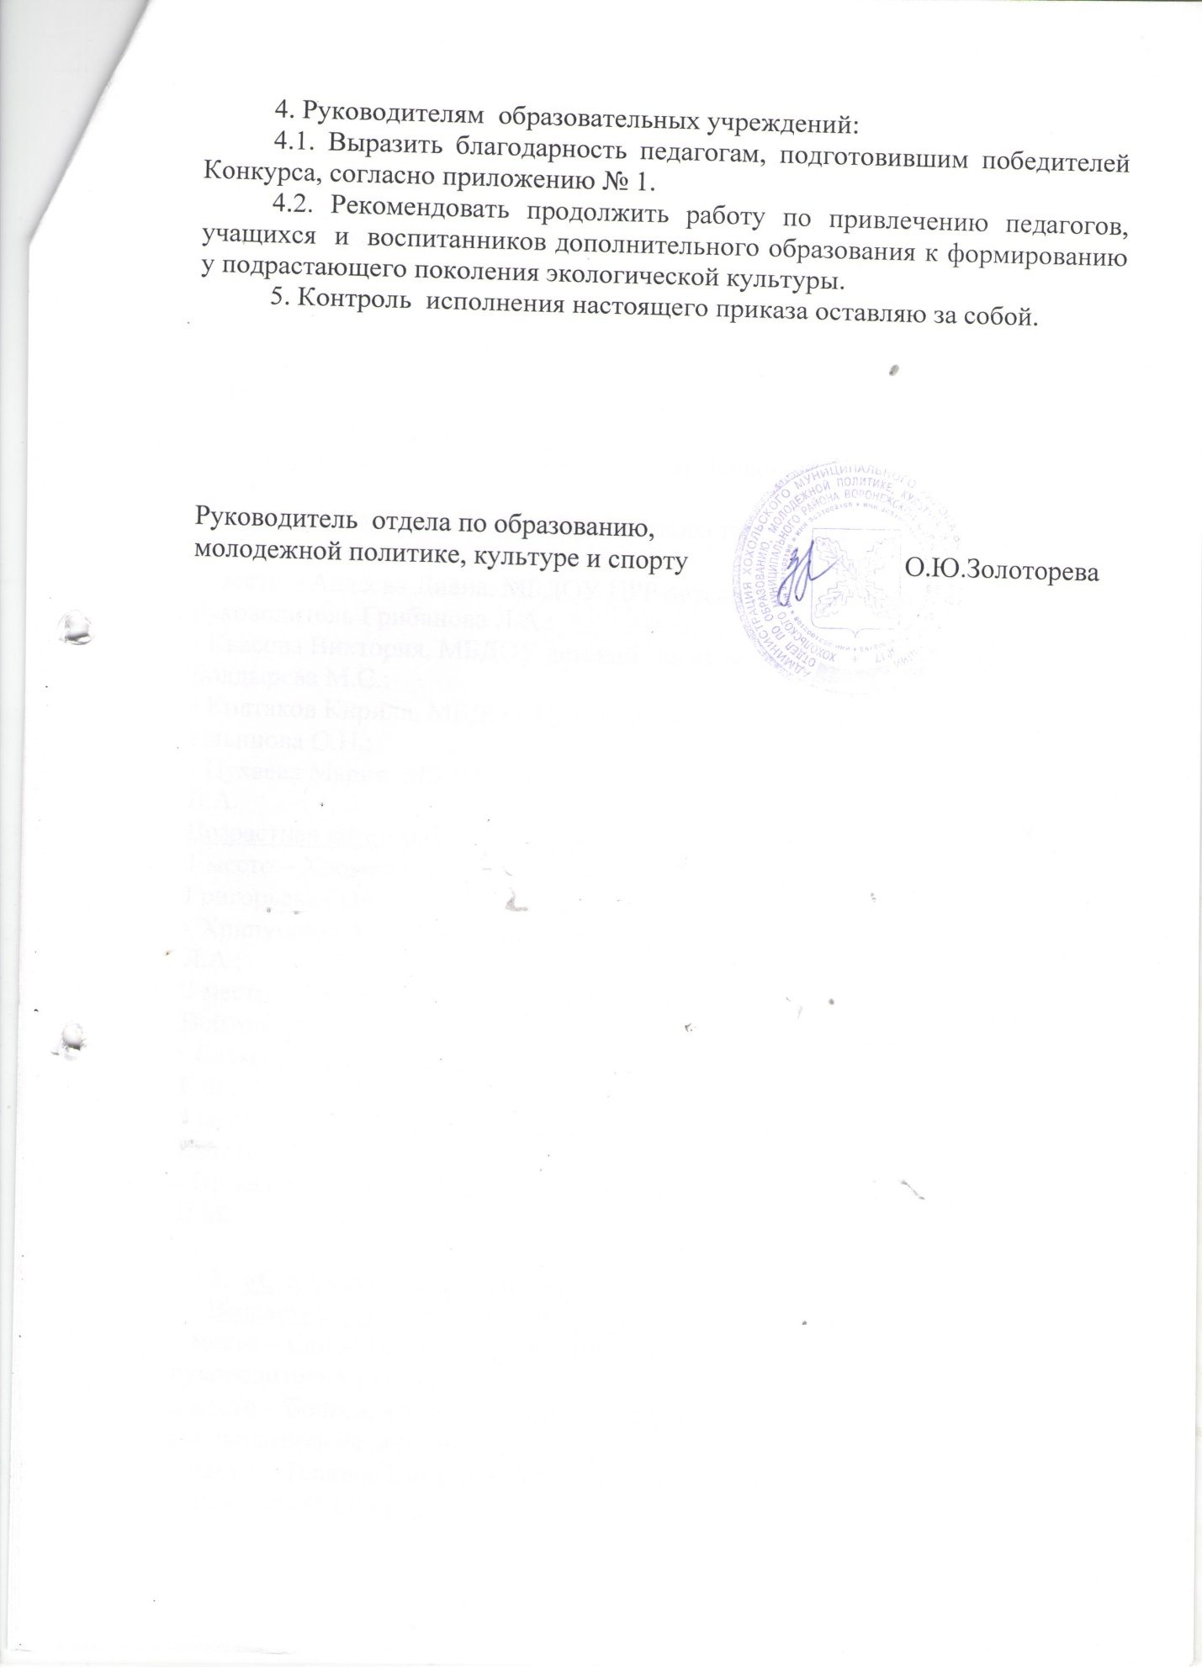

Приложение 1

Итоги районного конкурса «Зеркало природы»
- Живопись и графика.
Возрастная категория – дошкольники:
1 место – Серикова Яна, МБДОУ детский сад «Колокольчик», руководитель Рогальская Н.И.;
- Воробьева Илона, МБДОУ ЦРР детский сад «Родничок», руководитель Гладких О.Н.
2 место – Тер-Григорян Артем, МБДОУ детский сад «Солнышко», руководитель Маслова О.В.;
- Вахнер Анастасия, МБДОУ детский сад «Колокольчик», руководитель Томаш В.А.;
- Турищева Дарья, МКУ ДО «Дом детского творчества», руководитель Мочалова Л.Е.;
3 место – Авдеева Диана, МБДОУ ЦРР детский сад «Родничок», руководитель Грибанова Л.А.;
- Квасова Виктория, МБДОУ детский сад «Светлячок», руководитель Болдырева М.С.;
- Колтаков Кирилл, МБДОУ ЦРР детский сад «Теремок», руководитель Ильинова О.Н.;
- Цухаева Мария, МБДОУ детский сад «Колокольчик», руководитель Томаш В.А.
Возрастная категория – 1 – 11 классы.
1 место – Хворостянская София, МКОУ «Хохолькая СОШ», руководитель Григорьева О.Н.;
- Хрипушина Ангелина, МБОУ «Костенская СОШ», руководитель Аралова Л.А.;
2 место – Лесников Матвей, МКОУ «Яблоченская СОШ», руководитель Войтова Л.Н.;
- Саткеева Римма, МКОУ «Семидесятская СОШ», руководитель Зинченко Г.Ф.;
3 место – Застрожных Софья, МБОУ «Хохольский лицей», руководитель Квасова И.И.;
- Шихалиева Самера, МКОУ «Семидесятская СОШ», руководитель Токарева Л.М.

- «Скульптура и керамика»
Возрастная категория – дошкольники
1 место – Сапов Игорь, МБДОУ ЦРР – детский сад «Родничок», руководитель Гладких О.Н.;
2 место – Болгова Полина, МБДОУ ЦРР – детский сад «Родничок», руководитель Ретинская Т.А.;
3 место – Телкова Виктория, МБДОУ детский сад «Светлячок», руководитель Болдырева М.С.;
- Кустова Кристина, МБДОУ детский сад «Светлячок», руководитель Кустова Е.А.
Возрастная категория – 1 – 11 классы.
1 место - БабиковаВиктория, МКУ ДО «Дом детского творчества» (руководитель Ширинкина Н.Т.);
2 место – Рознатовская Дарья, МКОУ «Устьевская СОШ», руководитель Пономарева Е.В.;
- Хохлова Диана, МКОУ «Хохольская СОШ» , руководитель Григорьева О.Н.;
3 место – Чурилов Максим, МБОУ «Хохольский лицей», руководитель Меремьянина И.А.

- «Природа и творчество».
Возрастная категория – дошкольники.
1 место – Болтнев Максим, МБДОУ ЦРР детский сад «Родничок», руководитель Ретинская Т.А.;
2 место – Жаглин Михаил, МБДОУ ЦРР детский сад «Теремок», руководитель Шацких Н.А.;
- Долгов Артем, МБДОУ детский сад «Солнышко», руководитель Дрынова А.В.;
3 место – Солнцева Евгения, МБДОУ ЦРР детский сад «Родничок», руководитель Цицилина Н.А.;
- Степанов Дмитрий, МБДОУ ЦРР детский сад «Теремок», руководитель Конопкина Л.В.
Возрастная категория – 1 – 11 классы.
1 место - Агарков Егор, МБОУ «Хохольский лицей», руководитель Минакова С.Д.;
- Соловьев Никита, МБОУ «Костенская СОШ», руководитель Сыркин В.В.;
- Князева Анастасия, Толсторожих Анастасия, МБОУ «Хохольский лицей», руководитель Квасова И.И.;
- Черных Мария, МБОУ «Хохольский лицей», руководитель Пустовалова В.Е.
2 место – Аникин Дмитрий, МКОУ «Яблоченская СОШ», руководитель Войтова Л.Н.;
- Токарева Ирина, МКОУ «Семидесятская СОШ», руководитель Токарева Л.М.;
Пан Аделия, МБОУ «Хохольский лицей», руководитель Пустовалова В.Е.
3 место – Косарев Николай, МКОУ «Устьевская СОШ», руководитель Пономарева Е.В.;
- Шилов Данил, МКОУ «Яблоченская СОШ», руководитель Войтова Л.Н.;
- Костина Арина, МБОУ «Хохольский лицей», руководитель Замятина Л.И.

4. Резервы.
Возрастная категория – дошкольники.
1 место – Денисов Макар, МБДОУ ЦРР детский сад «Родничок», руководитель Грибанова Л.А.
2 место – Кудрявцев Кирилл, Тер-Григорян Артём, Попова Елена, МБДОУ детский сад «Солнышко», руководитель Маслова О.В.
3 место – Максимова Ангелина, МБДОУ ЦРР детский сад «Родничок», руководитель Цицилина Н.В.;
- Бушуев Роман, МБДОУ ЦРР детский сад «Родничок», руководитель Мамонтова Т.С.
Возрастная категория – 1 – 11 классы.
1 место – Авдеев Илья, МБОУ «Хохольский лицей», руководитель Землянухина В.Я.;
- Землянухина Дарья, МБОУ «Хохольский лицей», руководитель Землянухина В.Я.
2 место – Толсторожих Никита, МБОУ «Хохольский лицей», руководитель Землянухина В.Я.
3 место – Русанов Кирилл, МКОУ «Семидесятская СОШ», руководитель Токарева Л.М.
- Кожевникова Софья, МБОУ «Хохольский лицей», руководитель Пустовалова В.Е.

5. Природа родного края глазами ребёнка.
1 место – Кибенко Даниил, МБДОУ ЦРР детский сад «Теремок», руководитель Болгова М.П.;
- Болгова Полина, МБДОУ ЦРР детский сад «Родничок», руководитель Гладких О.Н.
2 место – Логвин Артем, МБДОУ ЦРР детский сад «Родничок», руководитель Турищева М.А.;
- Мещерякова Диана, МБОУ «Хохольский лицей», руководитель Замятина Л.И.

